Protocollo ITACA Regione Calabria Edifici Scolastici 2016
RELAZIONE DI VALUTAZIONE

DATI EDIFICIO

Denominazione Istituto Scolastico

Indirizzo

Codice identificativo

Tipo di intervento

DATI OPERATORE RICHIEDENTE

Soggetto richiedente

Nominativo referente

Indirizzo e-mail

Telefono

DATI RESPONSABILE VALUTAZIONE PROTOCOLLO ITACA

Tecnico referente

Studio/Società

Indirizzo e-mail

Telefono

PUNTEGGIO
Punteggio qualità della localizzazione: |  | Punteggio qualità dell’edificio: |  | Punteggio finale:

Descrizione sintetica dell’intervento:
(inserire testo ed eventuali immagini)

Documenti base a supporto della comprensione del progetto
Per consentire la verifica della valutazione effettuata con il Protocollo ITACA Regione Calabria Edifici Scolastici 2016, si allegano alla presente i seguenti documenti di progetto:

(inserire nome allegato) | Elaborati grafici di progetto quotati e con indicazione dell’orientamento (inquadramento territoriale, planimetria generale, piante, sezioni trasversali, sezioni longitudinali, prospetti e dettagli costruttivi).
(inserire nome allegato) | Relazione tecnica prevista dalla Legge 10/91, art. 28 completa dei dettagli di calcolo e dei dati di progetto, con data di redazione e firma del progettista responsabile.
(inserire nome allegato) | Relazione di calcolo delle prestazioni energetiche dell’edificio in esame e dell’edificio di riferimento (criteri minimi (DM 26 giugno 2015) Allegare il certificato del software eventualmente utilizzato o autodichiarazione.
(inserire nome allegato) | Relazione tecnico illustrativa dell’intervento.
(inserire nome allegato) | Capitolato tecnico.
(inserire nome allegato) | Computo metrico estimativo.
(inserire nome allegato) | Progetto degli impianti (tavole, relazioni, computi) elettrici, meccanici, speciali.
(inserire nome allegato) | (Altri eventuali documenti)

A.1.5 | Riutilizzo del territorio

VALORE INDICATORE DI PRESTAZIONE:
PUNTEGGIO:

Motivazione dell’eventuale inapplicabilità del criterio:
(inserire testo/immagini)

Descrizione dell’area in cui si trova il sito di costruzione in situazione pre-intervento:
(inserire testo/immagini)

Documentazione fotografica – inquadramento territoriale – estratti di planimetria:
(inserire immagini)

Tabella riassuntiva dei calcoli eseguiti per determinare il valore dell’indicatore di prestazione:
(inserire tabella)

Documenti di supporto alla comprensione del progetto:
Per il dettaglio dei dati di progetto, oltre ai “documenti base” elencati a pagina 2, fare riferimento ai seguenti documenti allegati alla presente Relazione di Valutazione:

(inserire nome allegato) | Relazione tecnica contenente la descrizione delle operazioni di bonifica  eseguite (o in previsione) sul lotto secondo quanto previsto dal D.Lgs.  152/06 e ss.mm.ii.
(inserire nome allegato) | Documentazione fotografica del lotto di intervento allo stato di fatto.
(inserire nome allegato) | (Altri eventuali documenti)

A.1.6 | Accessibilità al trasporto pubblico

VALORE INDICATORE DI PRESTAZIONE:
PUNTEGGIO:

Schema grafico con individuazione dell’ingresso pedonale del lotto di intervento, dei nodi della rete di trasporto pubblico e delle reciproche distanze:
(inserire immagini)

Tabella riassuntiva dei calcoli eseguiti per determinare il valore dell’indicatore di prestazione:
(inserire tabella)

Documenti di supporto alla comprensione del progetto:
Per il dettaglio dei dati di progetto, oltre ai “documenti base” elencati a pagina 2, fare riferimento ai seguenti documenti allegati alla presente Relazione di Valutazione:

(inserire nome allegato) | Documentazione sulla rete di trasporto pubblico esistente.
(inserire nome allegato) | (Altri eventuali documenti)

A.1.10 | Adiacenza ad infrastrutture

VALORE INDICATORE DI PRESTAZIONE:
PUNTEGGIO:

Descrizione degli interventi di allacciamento alle reti infrastrutturali di riferimento:
(inserire testo/immagini)

Planimetria del sito con lo schema grafico dell’individuazione delle reti infrastrutturali esistenti, dei tratti di rete da realizzare o adeguare con relative distanze:
(inserire immagini)

Tabella riassuntiva dei calcoli eseguiti per determinare il valore dell’indicatore di prestazione:
(inserire tabella)

Documenti di supporto alla comprensione del progetto:
Per il dettaglio dei dati di progetto, oltre ai “documenti base” elencati a pagina 2, fare riferimento ai seguenti documenti allegati alla presente Relazione di Valutazione:

(inserire nome allegato) | Documentazione sulla situazione delle reti infrastrutturali allo stato di fatto.
(inserire nome allegato) | (Altri eventuali documenti)

A.3.3 | Aree esterne attrezzate di uso comune

VALORE INDICATORE DI PRESTAZIONE:
PUNTEGGIO:

Motivazione dell’eventuale inapplicabilità del criterio:
(inserire testo/immagini)

Descrizione delle aree esterne di uso comune e delle eventuali attrezzature presenti:
(inserire testo/immagini)

Elaborati grafici quotati con individuazione del lotto di intervento e delle eventuali attrezzature previste nelle aree esterne di pertinenza:
(inserire immagini)

Tabella riassuntiva dei calcoli eseguiti per determinare il valore dell’indicatore di prestazione:
(inserire tabella)

Documenti di supporto alla comprensione del progetto:
Per il dettaglio dei dati di progetto, oltre ai “documenti base” elencati a pagina 2, fare riferimento ai seguenti documenti allegati alla presente Relazione di Valutazione:

(inserire nome allegato) | Inquadramento planimetrico del sito di intervento con l’esatta  delimitazione della superficie destinata a spazi attrezzati di uso comune di  pertinenza dell’intervento.
(inserire nome allegato) | Planimetria degli spazi attrezzati di uso comune di pertinenza  dell’intervento, con l‘esatta individuazione e localizzazione delle  attrezzature predisposte per le attività di riferimento.
(inserire nome allegato) | (Altri eventuali documenti)

A.3.4 | Supporto all’uso di biciclette

VALORE INDICATORE DI PRESTAZIONE:
PUNTEGGIO:

Tabella riassuntiva dei calcoli eseguiti per determinare il numero previsto degli occupanti dell’edificio:
(inserire tabella/testo)

Elaborato grafico con individuazione e caratteristiche dell’area dedicata al deposito sicuro delle biciclette all’interno del lotto di intervento:
(inserire immagini/testo)

Tabella riassuntiva dei calcoli eseguiti per determinare il valore dell’indicatore di prestazione:
(inserire tabella)

Documenti di supporto alla comprensione del progetto:
Per il dettaglio dei dati di progetto, oltre ai “documenti base” elencati a pagina 2, fare riferimento ai seguenti documenti allegati alla presente Relazione di Valutazione:

(inserire nome allegato) | (Altri eventuali documenti)

A.3.7 | Uso di specie arboree locali

VALORE INDICATORE DI PRESTAZIONE:
PUNTEGGIO:

Motivazione dell’eventuale inapplicabilità del criterio:
(inserire testo/immagini)

Descrizione delle aree esterne e della loro sistemazione a verde:
(inserire testo/immagini)

Planimetria delle aree esterne con progettazione del verde:
(inserire testo/immagini)

Planimetria con l’esatta delimitazione dell’area da piantumare con essenze arboree e vegetali autoctone:
(inserire testo/immagini)

Tabella riassuntiva dei calcoli eseguiti per determinare il valore dell’indicatore di prestazione:
(inserire tabella)

Documenti di supporto alla comprensione del progetto:
Per il dettaglio dei dati di progetto, oltre ai “documenti base” elencati a pagina 2, fare riferimento ai seguenti documenti allegati alla presente Relazione di Valutazione:

(inserire nome allegato) | Relazione specialistica contenente l’elenco delle essenze arboree e vegetali  autoctone tipiche della regione geografica nella quale ricade l’intervento,  con particolare riferimento a quelle presenti nei lotti e nelle altre aree  adiacenti al lotto interessato dall’intervento (ai sensi della L.R. n.47/2009)
(inserire nome allegato) | Inquadramento planimetrico del sito di intervento con l’esatta  delimitazione dell’area da piantumare con essenze arboree e vegetali  autoctone.
(inserire nome allegato) | (Altri eventuali documenti)

B.1.2 | Energia primaria globale non rinnovabile

VALORE INDICATORE DI PRESTAZIONE:
PUNTEGGIO:

Tabella riassuntiva dei calcoli eseguiti per determinare il valore dell’indicatore di prestazione:
(inserire tabella)

Documenti di supporto alla comprensione del progetto:
Per il dettaglio dei dati di progetto, oltre ai “documenti base” elencati a pagina 2, fare riferimento ai seguenti documenti allegati alla presente Relazione di Valutazione:

(inserire nome allegato) | Progetto del sistema impiantistico relativo all’edificio (relazione tecnica e descrizione dettagliata del sistema di regolazione, tavole di riferimento, relazione di calcolo). Devono essere contenuti indicazioni su tipologia, numero, potenza e rendimento dei generatori di calore in dotazione all’edificio. Progetto impianto illuminazione e sistemi trasporto.
(inserire nome allegato) | Progetto del sistema impiantistico di produzione di energia rinnovabile e calcoli mensili dell’allocazione della quota di energia rinnovabile ai rispettivi servizi energetici.
(inserire nome allegato) | Attestato di prestazione energetica completo in ogni sua parte. In caso di valutazione preliminare va consegnato un Attestato preliminare.
(inserire nome allegato) | (Altri eventuali documenti)

B.1.3 | Energia primaria totale

VALORE INDICATORE DI PRESTAZIONE:
PUNTEGGIO:

Tabella riassuntiva dei calcoli eseguiti per determinare il valore dell’indicatore di prestazione:
(inserire tabella)

Documenti di supporto alla comprensione del progetto:
Per il dettaglio dei dati di progetto, oltre ai “documenti base” elencati a pagina 2, fare riferimento ai seguenti documenti allegati alla presente Relazione di Valutazione:

(inserire nome allegato) | Progetto del sistema impiantistico relativo all’edificio (relazione tecnica e descrizione dettagliata del sistema di regolazione, tavole di riferimento, relazione di calcolo). Devono essere contenuti indicazioni su tipologia, numero, potenza e rendimento dei generatori di calore in dotazione all’edificio. Progetto impianto illuminazione e sistemi trasporto.
(inserire nome allegato) | Progetto del sistema impiantistico di produzione di energia rinnovabile e calcoli mensili dell’allocazione della quota di energia rinnovabile ai rispettivi servizi energetici.
(inserire nome allegato) | Attestato di prestazione energetica completo in ogni sua parte. In caso di valutazione preliminare va consegnato un Attestato preliminare.
(inserire nome allegato) | (Altri eventuali documenti)

B.3.2 | Energia rinnovabile per usi termici

VALORE INDICATORE DI PRESTAZIONE:
PUNTEGGIO:

Tabella riassuntiva dei calcoli eseguiti per determinare il valore dell’indicatore di prestazione:
(inserire tabella)

Documenti di supporto alla comprensione del progetto:
Per il dettaglio dei dati di progetto, oltre ai “documenti base” elencati a pagina 2, fare riferimento ai seguenti documenti allegati alla presente Relazione di Valutazione:

(inserire nome allegato) | Progetto degli impianti di produzione di energia termica da fonti rinnovabili e relazione di calcolo relativa alla produzione termica.
(inserire nome allegato) | Progetto del sistema impiantistico relativo al riscaldamento invernale e alla produzione di acqua calda sanitaria (relazione tecnica e descrizione dettagliata del sistema di regolazione, tavole di riferimento, relazione di calcolo). Devono essere contenuti indicazioni su tipologia, numero, potenza e rendimento dei generatori di calore in dotazione all'edificio.
(inserire nome allegato) | (Altri eventuali documenti)

B.3.3 | Energia prodotta nel sito per usi elettrici

VALORE INDICATORE DI PRESTAZIONE:
PUNTEGGIO:

Tabella riassuntiva dei calcoli eseguiti per determinare il valore dell’indicatore di prestazione:
(inserire tabella)

Documenti di supporto alla comprensione del progetto:
Per il dettaglio dei dati di progetto, oltre ai “documenti base” elencati a pagina 2, fare riferimento ai seguenti documenti allegati alla presente Relazione di Valutazione:

(inserire nome allegato) | Progetto degli impianti di produzione di energia elettrica da fonti rinnovabili e relazione di calcolo relativa alla produzione elettrica.
(inserire nome allegato) | Planimetrie e prospetti dell’edificio che evidenzino la posizione e lo sviluppo dell’impianto di produzione di energia elettrica.
(inserire nome allegato) | (Altri eventuali documenti)

B.4.1 | Riutilizzo delle strutture esistenti

VALORE INDICATORE DI PRESTAZIONE:
PUNTEGGIO:

Motivazione dell’eventuale inapplicabilità del criterio:
(inserire testo)

Descrizione dell’intervento di ristrutturazione:
(inserire testo/immagini)

Tabella riassuntiva dei calcoli eseguiti per determinare il valore dell’indicatore di prestazione:
(inserire tabella)

Documenti di supporto alla comprensione del progetto:
Per il dettaglio dei dati di progetto, oltre ai “documenti base” elencati a pagina 2, fare riferimento ai seguenti documenti allegati alla presente Relazione di Valutazione:

(inserire nome allegato) | Relazione tecnica con la descrizione degli interventi previsti nell'area di  Progetto.
(inserire nome allegato) | Elaborati grafici di progetto quotati (piante, sezioni trasversali e longitudinali, prospetti, dettagli costruttivi) con l’indicazione delle porzioni di edificio demolite e quelle ricostruite.
(inserire nome allegato) | Documentazione sulle porzioni di involucro e solai interpiano “non recuperabili” in base a prescrizioni normative vigenti o particolari problematiche progettuali.
(inserire nome allegato) | (Altri eventuali documenti)

B.4.6 | Materiali riciclati/recuperati

VALORE INDICATORE DI PRESTAZIONEed:
VALORE INDICATORE DI PRESTAZIONEsott:
PUNTEGGIO:

Tabella riassuntiva dei calcoli eseguiti per determinare il valore dell’indicatore di prestazione:
(inserire tabella)

Documenti di supporto alla comprensione del progetto:
Per il dettaglio dei dati di progetto, oltre ai “documenti base” elencati a pagina 2, fare riferimento ai seguenti documenti allegati alla presente Relazione di Valutazione:

(inserire nome allegato) | Autodichiarazione ambientale del produttore del contenuto riciclato relativa ai prodotti forniti ai sensi della UNI EN ISO 14021 (label di tipo II: autodichiarazione ambientale del produttore).
(inserire nome allegato) | Certificazioni accreditate relative a prodotti in materiale riciclato/recuperato.
(inserire nome allegato) | Documentazione tecnica a supporto delle percentuali di materiale riciclato/recuperato utilizzate nei calcoli.
(inserire nome allegato) | (Altri eventuali documenti)

B.4.7 | Materiali da fonti rinnovabili

VALORE INDICATORE DI PRESTAZIONE:
PUNTEGGIO:

Tabella riassuntiva dei calcoli eseguiti per determinare il valore dell’indicatore di prestazione:
(inserire tabella)

Documenti di supporto alla comprensione del progetto:
Per il dettaglio dei dati di progetto, oltre ai “documenti base” elencati a pagina 2, fare riferimento ai seguenti documenti allegati alla presente Relazione di Valutazione:

(inserire nome allegato) | Dichiarazioni ambientali di tipo I (ecolabel ai sensi della UNI EN ISO 14024) o  dichiarazione ambientali di tipo III (EPD ai sensi della UNI EN 14025 e UNI EN  15804) o asserzioni ambientali verificate, ai sensi della UNI EN ISO 14021 (label di tipo II: autodichiarazione ambientale del produttore), autodichiarazioni del produttore.
(inserire nome allegato) | Estratto del computo metrico con l'indicazione dei materiali edili utilizzati  per la realizzazione dell’intervento.  Estratto del computo metrico con l'indicazione dei materiali edili da fonti  rinnovabili utilizzati per la realizzazione dell’intervento.
(inserire nome allegato) | Documentazione tecnica a supporto delle percentuali di materiale rinnovabile utilizzate nei calcoli.
(inserire nome allegato) | (Altri eventuali documenti)

B.4.10 | Materiali locali

VALORE INDICATORE DI PRESTAZIONE:
PUNTEGGIO:

Tabella riassuntiva dei calcoli eseguiti per determinare il valore dell’indicatore di prestazione:
(inserire tabella)

Documenti di supporto alla comprensione del progetto:
Per il dettaglio dei dati di progetto, oltre ai “documenti base” elencati a pagina 2, fare riferimento ai seguenti documenti allegati alla presente Relazione di Valutazione:

(inserire nome allegato) | Documentazione a supporto delle distanze (produttore, luogo di produzione, distanza) tra il sito di intervento e il luogo di produzione dei materiali a produzione locale considerati nel calcolo dell’indicatore.
(inserire nome allegato) | Estratto del computo metrico con l'indicazione dei materiali edili utilizzati  per la realizzazione dell’intervento.  Estratto del computo metrico con l'indicazione dei materiali edili  locali utilizzati per la realizzazione dell’intervento.
(inserire nome allegato) | (Altri eventuali documenti)

B.4.11 | Materiali certificati

VALORE INDICATORE DI PRESTAZIONE:
PUNTEGGIO:

Elenco e caratteristiche dei prodotti dotati di marchio/dichiarazione ambientale di Tipo I o Tipo III, di EPD di categoria o specifica di prodotto o di altro marchio ambientale approvato dal Comitato Promotore Protocollo ITACA:
(inserire testo/immagini)

Tabella riassuntiva dei calcoli eseguiti per determinare il valore dell’indicatore di prestazione:
(inserire tabella)

Documenti di supporto alla comprensione del progetto:
Per il dettaglio dei dati di progetto, oltre ai “documenti base” elencati a pagina 2, fare riferimento ai seguenti documenti allegati alla presente Relazione di Valutazione:

(inserire nome allegato) | Certificati dei prodotti considerati nel calcolo dell’indicatore.
(inserire nome allegato) | (Altri eventuali documenti)

B.5.1 | Acqua potabile per usi irrigazione

VALORE INDICATORE DI PRESTAZIONE:
PUNTEGGIO:

Motivazione dell’eventuale inapplicabilità del criterio:
(inserire testo/immagini)

Schema grafico/estratti di planimetria con individuazione delle aree esterne sistemate a verde:
(inserire testo/immagini)

Tabella riassuntiva dei calcoli eseguiti per determinare il valore dell’indicatore di prestazione:
(inserire tabella/testo)

Documenti di supporto alla comprensione del progetto:
Per il dettaglio dei dati di progetto, oltre ai “documenti base” elencati a pagina 2, fare riferimento ai seguenti documenti allegati alla presente Relazione di Valutazione:

(inserire nome allegato) | Relazione tecnica di progettazione del verde, con individuazione delle piantumazioni previste e relativo fabbisogno idrico.
(inserire nome allegato) | Elaborati grafici di progetto e relazione tecnica sull’impianto di recupero e riutilizzo delle acque non potabili, se presente, comprensiva dei calcoli relativi al suo dimensionamento, con la quantificazione di dettaglio delle acque destinate ad usi irrigui.
(inserire nome allegato) | (Altri eventuali documenti)

B.5.2 | Acqua potabile per usi indoor

VALORE INDICATORE DI PRESTAZIONE:
PUNTEGGIO:

Descrizione delle strategie adottate per la riduzione dei consumi idrici indoor:
(inserire testo/immagini)

Tabella riassuntiva dei calcoli eseguiti per determinare il valore dell’indicatore di prestazione:
(inserire tabella/testo)

Documenti di supporto alla comprensione del progetto:
Per il dettaglio dei dati di progetto, oltre ai “documenti base” elencati a pagina 2, fare riferimento ai seguenti documenti allegati alla presente Relazione di Valutazione:

(inserire nome allegato) | Relazione tecnica sull’impianto di recupero e riutilizzo delle acque non potabili, se presente, e sul relativo dimensionamento con la quantificazione di dettaglio delle acque destinate a usi indoor.
(inserire nome allegato) | Elaborati grafici di progetto e documentazione tecnica a supporto dei risparmi idrici conseguibili grazie alle strategie tecnologiche previste.
(inserire nome allegato) | (Altri eventuali documenti)

B.6.3 | Coefficiente medio globale di scambio termico

VALORE INDICATORE DI PRESTAZIONE:
PUNTEGGIO:

Tabella riassuntiva dei calcoli eseguiti per determinare il valore dell’indicatore di prestazione:
(inserire tabella/testo)

Documenti di supporto alla comprensione del progetto:
Per il dettaglio dei dati di progetto, oltre ai “documenti base” elencati a pagina 2, fare riferimento ai seguenti documenti allegati alla presente Relazione di Valutazione:

(inserire nome allegato) | (Altri eventuali documenti)

B.6.4 | Controllo della radiazione solare

VALORE INDICATORE DI PRESTAZIONE:
PUNTEGGIO:

Tabella riassuntiva dei calcoli eseguiti per determinare il valore dell’indicatore di prestazione:
(inserire tabella/testo)

Documenti di supporto alla comprensione del progetto:
Per il dettaglio dei dati di progetto, oltre ai “documenti base” elencati a pagina 2, fare riferimento ai seguenti documenti allegati alla presente Relazione di Valutazione:

(inserire nome allegato) | (Altri eventuali documenti)

B.6.5 | Inerzia termica dell'involucro

VALORE INDICATORE DI PRESTAZIONE:
PUNTEGGIO:

Tabella riassuntiva dei calcoli eseguiti per determinare il valore dell’indicatore di prestazione:
(inserire tabella/testo)

Documenti di supporto alla comprensione del progetto:
Per il dettaglio dei dati di progetto, oltre ai “documenti base” elencati a pagina 2, fare riferimento ai seguenti documenti allegati alla presente Relazione di Valutazione:

(inserire nome allegato) | (Altri eventuali documenti)

C.1.2 | Emissioni previste in fase operativa

VALORE INDICATORE DI PRESTAZIONE:
PUNTEGGIO:

Tabella riassuntiva dei calcoli eseguiti per determinare il valore dell’indicatore di prestazione:
(inserire tabella)

Documenti di supporto alla comprensione del progetto:
Per il dettaglio dei dati di progetto, oltre ai “documenti base” elencati a pagina 2, fare riferimento ai seguenti documenti allegati alla presente Relazione di Valutazione:

(inserire nome allegato) | Progetto dell’impianto di climatizzazione invernale.
(inserire nome allegato) | Progetto dell’impianto di produzione ACS.
(inserire nome allegato) | (Altri eventuali documenti)

C.3.2 | Rifiuti solidi prodotti in fase operativa

VALORE INDICATORE DI PRESTAZIONE:
PUNTEGGIO:

Descrizione delle modalità e delle tipologie per la raccolta differenziata dei rifiuti da parte del Comune in cui è situato l’edificio:
(inserire testo/documenti)

Descrizione degli spazi e delle tipologie per la raccolta differenziata dei rifiuti e della sua accessibilità da parte degli occupanti e del personale incaricato alla raccolta:
(inserire testo/immagini)

Elaborati grafici quotati con individuazione degli accessi dell’edificio, degli spazi esterni attrezzati per la raccolta dei rifiuti e del percorso per raggiungerle:
(inserire immagini)

Tabella riassuntiva dei calcoli eseguiti per determinare il valore dell’indicatore di prestazione:
(inserire tabella)

Documenti di supporto alla comprensione del progetto:
Per il dettaglio dei dati di progetto, oltre ai “documenti base” elencati a pagina 2, fare riferimento ai seguenti documenti allegati alla presente Relazione di Valutazione:

(inserire nome allegato) | Documentazione sulle tipologie di rifiuto per cui è attiva la raccolta differenziata nel Comune in cui è situato l’edificio.
(inserire nome allegato) | (Altri eventuali documenti)

C.4.1 | Acque grigie inviate in fognatura

VALORE INDICATORE DI PRESTAZIONE:
PUNTEGGIO:

Descrizione delle strategie adottate per ridurre il volume di acque grigie scaricate in fognatura:
(inserire testo/immagini)

Tabella riassuntiva dei calcoli eseguiti per determinare il valore dell’indicatore di prestazione:
(inserire tabella)

Documenti di supporto alla comprensione del progetto:
Per il dettaglio dei dati di progetto, oltre ai “documenti base” elencati a pagina 2, fare riferimento ai seguenti documenti allegati alla presente Relazione di Valutazione:

(inserire nome allegato) | Relazione tecnica e progetto grafico sull’impianto di recupero delle acque  grigie, se presente, con il dettaglio riguardo alla quantificazione delle acque  grigie recuperate e di quelle riutilizzate.
(inserire nome allegato) | Elaborati grafici di progetto e documentazione tecnica a supporto dei valori di riduzione del volume di acque grigie scaricate in fognatura .
(inserire nome allegato) | (Altri eventuali documenti)

C.4.3 | Permeabilità del suolo

VALORE INDICATORE DI PRESTAZIONE:
PUNTEGGIO:

Motivazione dell’eventuale inapplicabilità del criterio:
(inserire testo/immagini)

Elaborato grafico con individuazione delle aree esterne considerate nel calcolo dell’indicatore di prestazione, della loro estensione e tipologia:
(inserire testo/immagini)

Tabella riassuntiva dei calcoli eseguiti per determinare il valore dell’indicatore di prestazione:
(inserire tabella)

Documenti di supporto alla comprensione del progetto:
Per il dettaglio dei dati di progetto, oltre ai “documenti base” elencati a pagina 2, fare riferimento ai seguenti documenti allegati alla presente Relazione di Valutazione:

(inserire nome allegato) | Elaborati grafici riportanti la stratigrafia delle sistemazioni esterne a supporto dei coefficienti di permeabilità utilizzati.
(inserire nome allegato) | (Altri eventuali documenti)

C.6.8 | Effetto isola di calore

VALORE INDICATORE DI PRESTAZIONE:
PUNTEGGIO:

Elaborato grafico/estratti di planimetria con individuazione delle aree esterne e delle coperture sistemate a verde:
(inserire testo/immagini)

Elaborato grafico/estratti di planimetria con individuazione delle aree esterne e delle coperture ombreggiate alle ore 12:00 del 21 Giugno:
(inserire testo/immagini)

Elenco dei materiali utilizzati per le coperture e le aree scoperte con relativo indice di riflessione solare (SRI) e relativo elaborato grafico/estratti di planimetria con individuazione delle aree e delle coperture esterne ad elevato valore dell’indice di riflessione solare (SRI):
(inserire testo/immagini)

Tabella riassuntiva dei calcoli eseguiti per determinare il valore dell’indicatore di prestazione:
(inserire tabella)

Documenti di supporto alla comprensione del progetto:
Per il dettaglio dei dati di progetto, oltre ai “documenti base” elencati a pagina 2, fare riferimento ai seguenti documenti allegati alla presente Relazione di Valutazione:

(inserire nome allegato) | (Altri eventuali documenti)

D.2.5 | Ventilazione e qualità dell’aria

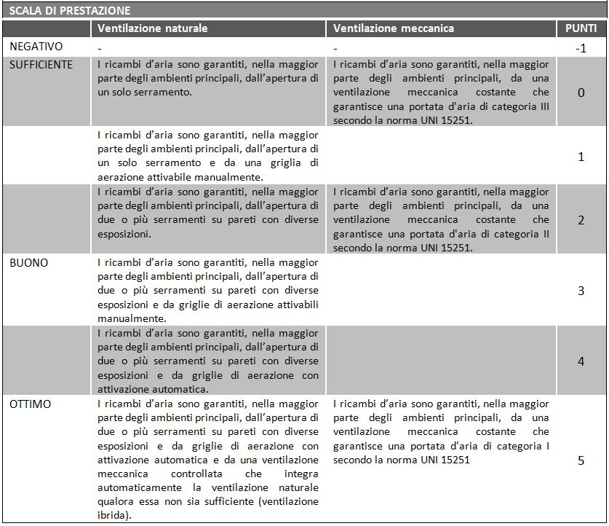

PUNTEGGIO:

Tabella riassuntiva dei calcoli eseguiti per determinare il valore dell’indicatore di prestazione:
(inserire tabella)

Documenti di supporto alla comprensione del progetto:
Per il dettaglio dei dati di progetto, oltre ai “documenti base” elencati a pagina 2, fare riferimento ai seguenti documenti allegati alla presente Relazione di Valutazione:

(inserire nome allegato) | Progetto aeraulico (relazione tecnica dell’impianto di ventilazione e dislocamento e tavole di riferimento). Relazione di calcolo che attesti l’appartenenza a una delle categorie definite dalla UNI EN 15251.
(inserire nome allegato) | Elaborati grafici e relazione tecnica contenente la descrizione delle soluzioni tecnologiche costruttive per garantire un’efficace ventilazione naturale.
(inserire nome allegato) | Relazione sul sistema di ventilazione, planimetrie con indicate le aperture per ogni vano principale e lo schema di impianto.
(inserire nome allegato) | (Altri eventuali documenti)

D.3.1 | Comfort termico estivo in ambienti climatizzati

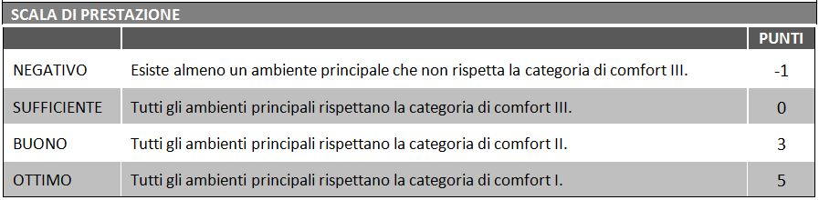

PUNTEGGIO:

Motivazione dell’eventuale inapplicabilità del criterio:
(inserire testo/immagini)

Tabella dati climatici:
(inserire tabella)

Tabelle di dettaglio del calcolo del PMV di ciascun locale:
(inserire tabella)

Tabella riassuntiva dei calcoli eseguiti per determinare il valore dell’indicatore di prestazione:
(inserire tabella)

Documenti di supporto alla comprensione del progetto:
Per il dettaglio dei dati di progetto, oltre ai “documenti base” elencati a pagina 2, fare riferimento ai seguenti documenti allegati alla presente Relazione di Valutazione:

(inserire nome allegato) | Elaborato grafico con indicazione per ogni locale dei punti in cui è stato calcolato il PMV.
(inserire nome allegato) | (Altri eventuali documenti)

D.3.2 | Temperatura operativa nel periodo estivo

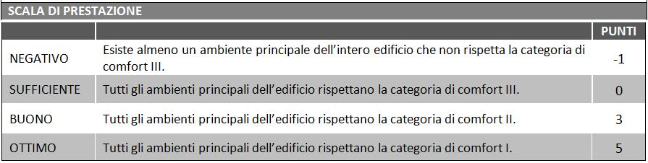

PUNTEGGIO:

Tabella dei dati climatici utilizzati per il calcolo delle temperature orarie dell’aria all’interno degli ambienti:
(inserire tabella)

Tabelle con i dati dell’ambiente utilizzati per il calcolo delle temperature orarie:
(inserire tabella)

Tabella riassuntiva dei calcoli eseguiti per determinare il valore dell’indicatore di prestazione:
(inserire tabella)

Documenti di supporto alla comprensione del progetto:
Per il dettaglio dei dati di progetto, oltre ai “documenti base” elencati a pagina 2, fare riferimento ai seguenti documenti allegati alla presente Relazione di Valutazione:

(inserire nome allegato) | Indicare il software utilizzato e i parametri relativi a:  Flusso termico trasmesso attraverso gli elementi di involucro  Carichi interni  Carico di ventilazione  Carico termico
(inserire nome allegato) | (Altri eventuali documenti)

D.3.3 | Comfort termico invernale in ambienti climatizzati

PUNTEGGIO:

Motivazione dell’eventuale inapplicabilità del criterio:
(inserire testo/immagini)

Tabella dati climatici:
(inserire tabella)

Tabelle di dettaglio del calcolo del PMV di ciascun locale:
(inserire tabella)

Tabella riassuntiva dei calcoli eseguiti per determinare il valore dell’indicatore di prestazione:
(inserire tabella)

Documenti di supporto alla comprensione del progetto:
Per il dettaglio dei dati di progetto, oltre ai “documenti base” elencati a pagina 2, fare riferimento ai seguenti documenti allegati alla presente Relazione di Valutazione:

(inserire nome allegato) | Elaborato grafico con indicazione per ogni locale dei punti in cui è stato calcolato il PMV.
(inserire nome allegato) | (Altri eventuali documenti)

D.4.1 | Illuminazione naturale

VALORE INDICATORE DI PRESTAZIONE:
PUNTEGGIO:

Tabelle di dettaglio del calcolo del fattore di luce diurna di ciascun ambiente:
(inserire testo/immagini)

Tabella riassuntiva dei calcoli eseguiti per determinare il valore dell’indicatore di prestazione:
(inserire tabella)

Documenti di supporto alla comprensione del progetto:
Per il dettaglio dei dati di progetto, oltre ai “documenti base” elencati a pagina 2, fare riferimento ai seguenti documenti allegati alla presente Relazione di Valutazione:

(inserire nome allegato) | (Altri eventuali documenti)

D.5.6 | Qualità acustica dell'edificio

VALORE INDICATORE DI PRESTAZIONE:
PUNTEGGIO:

Motivazione dell’eventuale inapplicabilità del criterio:
(inserire testo/immagini)

Relazione dei calcoli eseguiti per determinare i requisiti acustici richiesti e tabella riassuntiva dei calcoli:
(inserire testo/tabelle/immagini)

Tabella riassuntiva dei calcoli eseguiti per determinare il valore dell’indicatore di prestazione:
(inserire tabella)

Documenti di supporto alla comprensione del progetto:
Per il dettaglio dei dati di progetto, oltre ai “documenti base” elencati a pagina 2, fare riferimento ai seguenti documenti allegati alla presente Relazione di Valutazione:

(inserire nome allegato) | Progetto acustico con schede tecniche degli elementi tecnici costruttivi  comprendenti stratificazioni, giunti e materiali utilizzati. Indicazione del  software di calcolo utilizzato.
(inserire nome allegato) | Rapporti di prova o riferimenti delle banche dati utilizzati per il calcolo delle  prestazioni acustiche dell’edificio.
(inserire nome allegato) | (Altri eventuali documenti)

D.6.1 | Campi magnetici a frequenza industriale (50 Hertz)

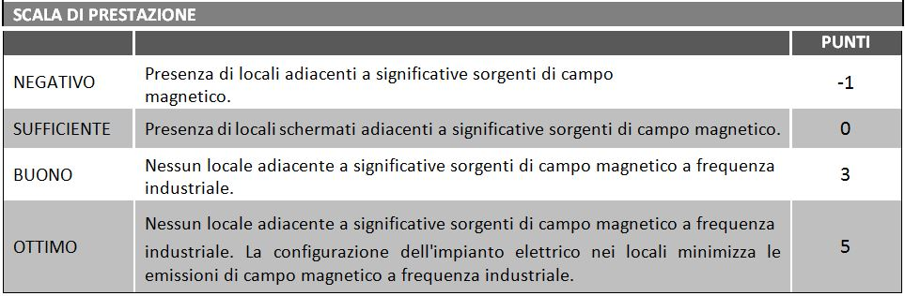

PUNTEGGIO:

Descrizione delle strategie adottate per minimizzare l'esposizione ai campi magnetici a bassa frequenza:
(inserire testo/tabelle/immagini)

Sintesi informazioni utilizzate per determinare lo scenario selezionato:
(inserire testo/tabelle/immagini da cui si evinca la relazione che intercorre fra la situazione di progetto e
lo scenario selezionato)

Documenti di supporto alla comprensione del progetto:
Per il dettaglio dei dati di progetto, oltre ai “documenti base” elencati a pagina 2, fare riferimento ai seguenti documenti allegati alla presente Relazione di Valutazione:

(inserire nome allegato) | Relazione tecnica contenente la descrizione delle strategie adottate per  minimizzare l'esposizione ai campi magnetici a bassa frequenza.
(inserire nome allegato) | Progetto impianto elettrico a livello dell'organismo edilizio e delle aule e ambienti di studio/lavoro occupati con continuità.
(inserire nome allegato) | (Altri eventuali documenti)

E.2.1 | Dotazione di servizi

VALORE INDICATORE DI PRESTAZIONE:
PUNTEGGIO:

Descrizione della posizione e tipologia di ambienti previsti per lo svolgimento dei servizi base e accessori:
(inserire testo/tabelle/immagini)

Compilazione della tabella di sintesi per tipo di edificio scolastico:
(inserire testo/tabelle)

Compilazione della tabella per tipo di edificio scolastico per la verifica dell’adeguatezza dei servizi base e della presenza di servizi accessori:
(inserire testo/tabelle)

Tabella riassuntiva dei calcoli eseguiti per determinare il valore dell’indicatore di prestazione:
(inserire tabella)

Documenti di supporto alla comprensione del progetto:
Per il dettaglio dei dati di progetto, oltre ai “documenti base” elencati a pagina 2, fare riferimento ai seguenti documenti allegati alla presente Relazione di Valutazione:

(inserire nome allegato) | Relazione tecnica contenente la descrizione degli spazi interni ed esterni e delle relative attrezzature, comprese le ipotesi di usi alternativi degli stessi spazi.
(inserire nome allegato) | Progetto delle destinazioni e sistemazioni degli spazi interni e all’aperto.
(inserire nome allegato) | (Altri eventuali documenti)

E.3.5 | B.A.C.S.

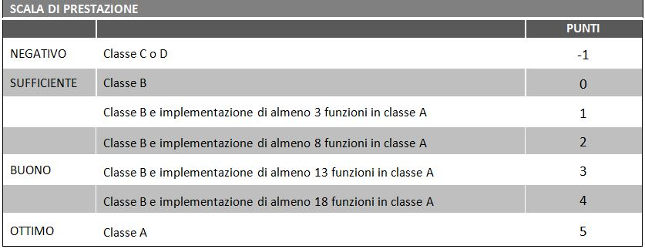

PUNTEGGIO:

Descrizione tecnica degli impianti di automazione e controllo previsti:
(inserire testo/immagini)

Tabella riassuntiva delle classi delle funzioni di automazione e controllo presenti:
(inserire testo/tabelle)

Documenti di supporto alla comprensione del progetto:
Per il dettaglio dei dati di progetto, oltre ai “documenti base” elencati a pagina 2, fare riferimento ai seguenti documenti allegati alla presente Relazione di Valutazione:

(inserire nome allegato) | Progetto degli impianti B.A.C.S. previsti (relazione tecnica, elaborati grafici, schede tecniche).
(inserire nome allegato) | (Altri eventuali documenti)

E.6.5 | Disponibilità della documentazione tecnica degli edifici

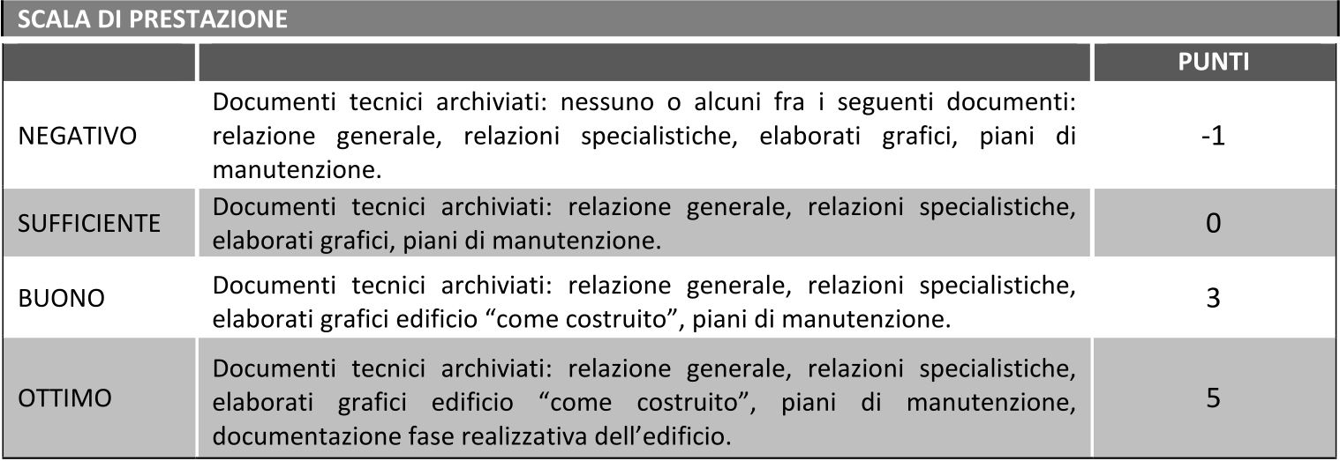

PUNTEGGIO:

Giustificativo dello scenario selezionato:
(inserire testo/tabelle/immagini)

Documenti di supporto alla comprensione del progetto:
Per il dettaglio dei dati di progetto, oltre ai “documenti base” elencati a pagina 2, fare riferimento ai seguenti documenti allegati alla presente Relazione di Valutazione:

(inserire nome allegato) | (Altri eventuali documenti)

E.7.1 | DESIGN FOR ALL

VALORE INDICATORE DI PRESTAZIONE:
PUNTEGGIO:

Tabella riassuntiva dei calcoli eseguiti per determinare il valore dell’indicatore di prestazione:
(inserire testo/tabelle/immagini)

Documenti di supporto alla comprensione del progetto:
Per il dettaglio dei dati di progetto, oltre ai “documenti base” elencati a pagina 2, fare riferimento ai seguenti documenti allegati alla presente Relazione di Valutazione:

(inserire nome allegato) | Relazione tecnica delle soluzioni proposte.  Elaborati grafici di progetto, piante e sezioni delle sistemazioni delle aree esterne e degli ambienti interni, particolari costruttivi, schede tecniche dei prodotti.
(inserire nome allegato) | (Altri eventuali documenti)

